В ЮЗАО продолжается смотр-конкурс на лучший
учебно-консультационный пункт по гражданской обороне
и чрезвычайным ситуациям

В понедельник 16 сентября 2019 года в нашем округе, в рамках Плана основных мероприятий округа в области гражданской обороны, предупреждения и ликвидации чрезвычайных ситуаций, обеспечения пожарной безопасности и безопасности людей на водных объектах на 2019 год, стартовал второй тур смотра-конкурса на лучший учебно-консультационный пункт по гражданской обороне и чрезвычайным ситуациям (далее — УКП по ГОЧС). В нем примут участие 12 УКП по ГОЧС — победители в районных соревнованиях первого тура.
Смотр-конкурс продлится до конца сентября, тогда и будет известен победитель.

Вкратце напомним нашим читателям, что из себя представляет УКП по ГОЧС. Если кратко, то это помещения, оборудованные материально и технически всем необходимым для оперативного информирования и консультирования населения как в мирное, так и в военное время, о правилах поведения и основных способах защиты в чрезвычайных ситуациях, приемах оказания первой помощи и правилах пользования коллективными и индивидуальными средствами защиты. Другими словами, тот комплекс мероприятий, который проводится на УПК по ГОЧС, направлен на предупреждение чрезвычайных ситуаций, а также сбережение жизни и здоровья человека, при их возникновении. А учитывая тот факт, что УКП по ГОЧС в выполнении своих функциональных задач затрагивают большое количество жителей, очень важно регулярно проводить такие смотры-конкурсы, направленные на поддержание материально-технической базы УКП по ГОЧС в исправном состоянии и постоянной готовности к выполнению задач по предназначению. А это вопрос нашей с вами безопасности.

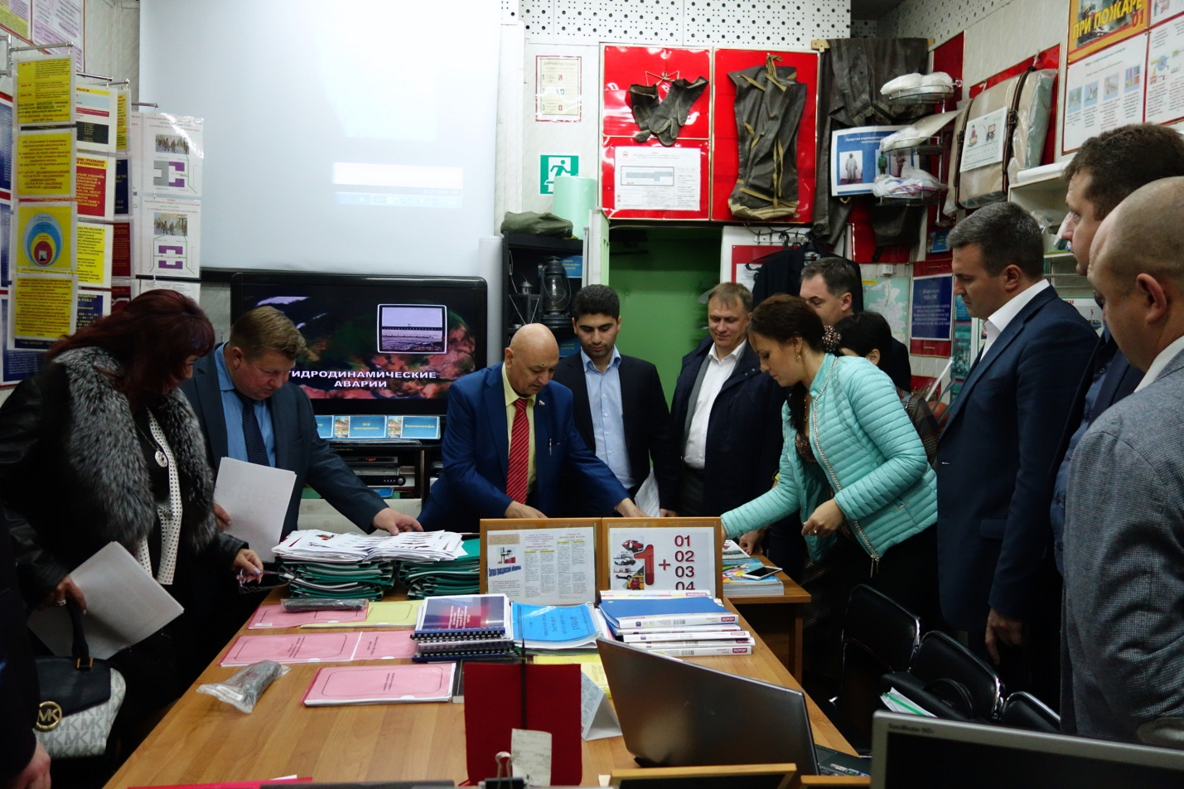

Победителем этого смотра-конкурса станет УКП по ГОЧС набравший наибольшее количество баллов. Для его определения создана конкурсная комиссия округа под председательством заместителя префекта А.Р.Алисултанова. В состав её вошли представители Управления по ЮЗАО ГУ МЧС России по г.Москве и Управления по ЮЗАО Департамента ГОЧСиПБ г.Москвы. В своей работе комиссия будет руководствоваться специально разработанными для этого критериями оценки.
Напомним, что в прошлом году призовые места УКП по ГОЧС распределили следующим образом:
1 место – район Черёмушки;
2 место – Теплый Стан и Ясенево (равенство баллов);
3 место – Коньково.
А нам осталось пожелать всем участникам достижения высоких результатов и ожидать объявления победителей.

